UNIVERSIDAD NACIONAL DEL ALTIPLANO
FACULTAD DE INGENIERÍA MECÁNICA ELÉCTRICA, ELECTRÓNICA Y SISTEMAS
ESCUELA PROFESIONAL DE INGENIERÍA DE SISTEMAS


GUÍA DE TRABAJO DE ANÁLISIS DE DATOS

Evaluación Comparativa de Modelos de Aprendizaje Automático para la Detección de Intrusiones en Redes

INTEGRANTES:
Apaza Phocco Diego Beltran
Centeno Ccorimanya Jhon Alex
Paredes Velasquez Clever Edison
Watanabe Valdivia Masaharu Ricardo

PUNO – PERÚ
2026
ÍNDICE GENERAL

1.1 DATOS GENERALES 4
1.2 TÍTULO DE LA GUÍA 4
1.3 INTRODUCCIÓN 4
1.4 OBJETIVO DE LA GUÍA 5
1.4.1 Objetivo general 5
1.4.2 Objetivos específicos 5
1.5 RESULTADOS DE APRENDIZAJE 5
1.6 SOFTWARE Y HERRAMIENTAS 6
1.6.1 Lenguaje de programación 6
1.6.2 Librerías de análisis y visualización 7
1.6.3 Librerías de Machine Learning 8
1.6.4 Entorno de desarrollo 10
1.7 FUNDAMENTO TEÓRICO (RESUMEN) 11
1.7.1 Dataset CIC-IDS2017 11
1.7.2 Preprocesamiento de datos de tráfico de red 13
1.7.3 Análisis exploratorio de datos (EDA) 16
1.7.4 Ingeniería de etiquetas 16
1.7.5 Análisis de correlación 17
1.7.6 Modelos de aprendizaje automático 17
1.7.7 Métricas de evaluación en sistemas IDS 18
1.8 ACTIVIDADES DEL LABORATORIO 21
1.8.1 Actividad 1: Configuración del entorno 21
1.8.2 Actividad 2: Carga e integración del dataset 21
1.8.3 Actividad 3: Preprocesamiento y preparación de datos 22
1.8.4 Actividad 4: Análisis exploratorio y correlación 23
1.8.5 Actividad 5: Preparación final para el entrenamiento 24
1.8.6 Actividad 6: Entrenamiento del modelo Random Forest 24
1.8.7 Actividad 7: Entrenamiento del modelo XGBoost 27
1.8.8 Actividad 8: Entrenamiento del modelo MLP 30
1.8.9 Actividad 9: Comparación y análisis de resultados 33
1.9 PRODUCTO A ENTREGAR 38
1.10 CRITERIOS DE EVALUACIÓN 39
1.11 CONCLUSIÓN 40
1.12 BIBLIOGRAFÍA 40

GUÍA DE LABORATORIO N.º 01
Curso: Ciencia de Datos

DATOS GENERALES
- Escuela Profesional: Ingeniería de Sistemas
- Curso: Análisis de Datos
- Semestre: IX
- Duración: 2 horas académicas
- Modalidad: Presencial / Laboratorio

TÍTULO DE LA GUÍA
Implementación y evaluación comparativa de modelos de aprendizaje automático para la detección de intrusiones en redes de alta dimensionalidad

INTRODUCCIÓN
El crecimiento exponencial de las infraestructuras de red y la sofisticación de las ciberamenazas han vuelto obsoletos los sistemas de detección de intrusiones (IDS) basados únicamente en reglas estáticas. En la actualidad, la seguridad perimetral depende de la capacidad de analizar flujos masivos de datos en tiempo real para identificar patrones anómalos. Bajo este contexto, el aprendizaje automático (Machine Learning) surge como la herramienta fundamental para clasificar el tráfico de red, permitiendo una respuesta proactiva ante vectores de ataque dinámicos y complejos.
Esta guía de trabajo se centra en el uso del dataset NetworkAttackDetection, un recurso técnico diseñado para simular escenarios de red reales con una amplia taxonomía de ataques contemporáneos. A diferencia de conjuntos de datos históricos, este dataset presenta retos significativos de alta dimensionalidad y desbalance de clases, lo que exige procesos de preprocesamiento rigurosos y la selección de algoritmos capaces de generalizar información en entornos críticos de seguridad.
El desarrollo del laboratorio propone un análisis comparativo entre tres arquitecturas distintas: Random Forest, como exponente de métodos de ensamble por bagging; XGBoost, representando la eficiencia del gradient boosting; y el Perceptrón Multicapa (MLP), como aproximación al aprendizaje profundo. El objetivo es que el estudiante no solo logre una clasificación precisa, sino que comprenda el equilibrio necesario entre la eficacia de detección (Recall) y la eficiencia computacional, factores determinantes para el despliegue de soluciones de seguridad en entornos de producción.

OBJETIVO DE LA GUÍA

Objetivo general
Desarrollar una evaluación comparativa de la eficacia y eficiencia de diversos algoritmos de aprendizaje automático en la detección de intrusiones, utilizando el dataset NetworkAttackDetection para fortalecer las capacidades de análisis de seguridad en redes de datos.

Objetivos específicos
- Configurar un entorno de procesamiento de datos utilizando Python y sesiones de Spark para el manejo eficiente de grandes volúmenes de tráfico de red.
- Implementar y ajustar modelos de clasificación basados en ensamble (Random Forest, XGBoost) y redes neuronales (Perceptrón Multicapa) para la identificación de patrones maliciosos.
- Analizar el compromiso entre la precisión de detección y el costo computacional (tiempo de entrenamiento) de cada modelo evaluado.
- Interpretar métricas avanzadas como la matriz de confusión y el Recall para determinar la viabilidad operativa de cada solución en un entorno de ciberseguridad real.

RESULTADOS DE APRENDIZAJE
- Gestionar y preprocesar datasets de alta dimensionalidad (NetworkAttackDetection) utilizando herramientas de Big Data para optimizar el entrenamiento de modelos de IA.
- Diferenciar las arquitecturas de bagging (Random Forest), boosting (XGBoost) y deep learning (MLP) en función de su eficacia contra diversos ataques de red.
- Evaluar sistemas de detección de intrusiones mediante el análisis crítico de la matriz de confusión y la métrica Recall, priorizando la reducción de falsos negativos.

SOFTWARE Y HERRAMIENTAS
A continuación, se presentan las herramientas tecnológicas utilizadas para el desarrollo del laboratorio de detección de intrusiones. Estas herramientas permiten realizar los análisis y pruebas necesarias, facilitando la implementación y el correcto funcionamiento del laboratorio.

Lenguaje de programación
Para el desarrollo del laboratorio se utiliza el lenguaje de programación Python, el cual se ha consolidado como uno de los lenguajes más utilizados en áreas como ciberseguridad, análisis de datos, inteligencia artificial y aprendizaje automático.
Python permite implementar de manera integrada todas las fases del laboratorio, desde la carga y exploración del dataset, pasando por el preprocesamiento de datos, hasta la construcción, entrenamiento y evaluación de modelos de detección de intrusiones.
Justificación teórica y práctica
La elección de Python se fundamenta en los siguientes aspectos:
- Eficiencia en el manejo de grandes volúmenes de datos
El dataset CIC-IDS2017 contiene millones de registros de tráfico de red. Python, a través de estructuras de datos optimizadas y librerías especializadas, permite procesar este tipo de información de manera eficiente y escalable.
- Amplio ecosistema de librerías especializadas
Python dispone de librerías maduras y ampliamente validadas en investigación científica, que cubren todas las necesidades del laboratorio:
  - Preprocesamiento y limpieza de datos
  - Análisis exploratorio
  - Visualización
  - Modelado supervisado y no supervisado
  - Evaluación de modelos
- Legibilidad y mantenibilidad del código
La sintaxis clara de Python facilita la comprensión del código, lo cual es especialmente relevante en contextos académicos donde los experimentos deben ser entendibles, replicables y auditables.
- Compatibilidad con plataformas en la nube
Python es el lenguaje principal soportado por Kaggle Notebooks, entorno donde se ejecuta el laboratorio, permitiendo una integración directa con el dataset CIC-IDS2017.

Librerías de análisis y visualización
Las librerías de análisis y visualización cumplen un rol fundamental en la etapa inicial del laboratorio, ya que permiten comprender la estructura del dataset, analizar la distribución del tráfico de red y detectar patrones preliminares de comportamiento normal y anómalo antes de aplicar cualquier modelo de aprendizaje automático.
Esta fase es conocida como Análisis Exploratorio de Datos (EDA) y resulta crítica para el éxito del sistema IDS.
Librerías principales
- NumPy: Se utiliza para realizar operaciones matemáticas y estadísticas de bajo nivel, así como para el manejo eficiente de arreglos multidimensionales. Es la base sobre la cual operan muchas otras librerías.
- Pandas: Permite la carga, limpieza, transformación y manipulación del dataset CIC-IDS2017. Facilita tareas como:
  - Eliminación de valores nulos
  - Selección de variables
  - Conversión de tipos de datos
  - Agrupación y filtrado de registros
- Matplotlib: Se emplea para la generación de gráficos básicos que permiten visualizar tendencias generales del tráfico de red, como histogramas, gráficos de barras y curvas de distribución.
- Seaborn: Complementa a Matplotlib proporcionando visualizaciones estadísticas más avanzadas y estéticamente claras, lo que facilita la interpretación de relaciones entre variables y la identificación de anomalías.
Aplicación en el laboratorio
Durante el laboratorio, estas librerías se utilizan para:
- Analizar la distribución de clases (Normal vs Anomaly).
- Visualizar el desbalance de datos, una característica crítica en datasets IDS.
- Identificar variables relevantes del tráfico de red que influyen en la detección de intrusiones.
- Detectar patrones atípicos que puedan representar comportamientos maliciosos.

Librerías de Machine Learning
Las librerías de Machine Learning permiten implementar modelos capaces de detectar intrusiones de forma automática, aprendiendo a partir de los datos históricos de tráfico de red. En este laboratorio se emplean enfoques supervisados y no supervisados, alineados con los objetivos del dataset CIC-IDS2017.
Librerías utilizadas
- Scikit-learn: Es la librería principal para el desarrollo de modelos de aprendizaje automático en Python.
Se utiliza para:
- Modelos supervisados
  - Random Forest
  - Support Vector Machine (SVM)
  - Logistic Regression
- Modelos no supervisados
  - Isolation Forest
  - K-Means
- Evaluación de modelos
  - Accuracy
  - Precision (micro, macro y weighted)
  - Recall
  - Curva ROC y AUC
Scikit-learn destaca por su facilidad de uso, consistencia en la API y amplia documentación, lo que favorece la reproducibilidad del laboratorio.
Imbalanced-learn
Esta librería se emplea para abordar uno de los principales problemas en los sistemas IDS: el desbalance de clases.
Técnicas utilizadas:
- SMOTE (Synthetic Minority Over-sampling Technique)
- Random Under Sampling
Estas técnicas permiten mejorar la capacidad del modelo para detectar tráfico anómalo, evitando que el aprendizaje esté sesgado hacia la clase mayoritaria (Normal).
Aplicación en el laboratorio
- Clasificación automática de tráfico normal y anómalo.
- Detección de patrones de ataque sin necesidad de etiquetas.
- Comparación del desempeño entre distintos modelos.
- Evaluación robusta mediante métricas más allá de la exactitud.

Entorno de desarrollo
El laboratorio se desarrolla íntegramente en el entorno de Kaggle Notebooks, una plataforma de computación en la nube orientada a ciencia de datos y machine learning.
Justificación del uso de Kaggle
La elección de Kaggle se justifica por las siguientes razones:
- Acceso directo al dataset CIC-IDS2017, sin necesidad de descargas manuales.
- Entorno preconfigurado con las principales librerías de Python para análisis y machine learning.
- Eliminación de problemas de compatibilidad o configuración local.
- Facilita la reproducibilidad y transparencia del experimento.
Características del entorno
- Lenguaje: Python 3
- Ejecución en la nube
- Soporte opcional para GPU
- Notebooks interactivos con visualización integrada
- Control de versiones del código

FUNDAMENTO TEÓRICO
Se presentan los fundamentos teóricos que sustentan el desarrollo del laboratorio de detección de intrusiones en redes utilizando aprendizaje automático. Se abordan el conjunto de datos empleado, los procesos de preparación y análisis de la información, los modelos utilizados y las métricas de evaluación aplicadas.

Dataset CIC-IDS2017
El dataset CIC-IDS2017 es uno de los conjuntos de datos más representativos en el ámbito de la ciberseguridad, ampliamente utilizado para la evaluación de Sistemas de Detección de Intrusiones (IDS) basados en Machine Learning.
1.7.1.1 Origen y características del dataset
El dataset fue desarrollado por el Canadian Institute for Cybersecurity (CIC) de la Universidad de New Brunswick. Su objetivo principal es proporcionar un entorno realista de tráfico de red que combine actividades legítimas y ataques cibernéticos reales.
Tabla 1
Características principales del CIC-IDS2017
Característica | Descripción
Tipo de datos | Flujos de red (network flows)
Formato | Múltiples archivos CSV
Número de variables | Más de 70 características por flujo
Etiquetado | Tráfico benigno y múltiples tipos de ataques
Escenario | Red realista simulada por varios días

Estas características permiten entrenar modelos capaces de identificar patrones complejos de comportamiento en redes.
1.7.1.2 Tráfico benigno y tráfico malicioso
El dataset clasifica el tráfico en dos grandes categorías:
Tabla 2
Descripción de las categorías de tráfico de red
Tipo de tráfico | Descripción
Benigno (BENIGN) | Actividades normales como navegación web, correo electrónico, transferencia de archivos y servicios legítimos
Malicioso (MALIGN / Anomaly) | Flujos asociados a ataques que buscan explotar vulnerabilidades o interrumpir servicios

Esta separación es esencial para entrenar modelos de detección de anomalías en redes.
1.7.1.3 Tipos de ataques incluidos
El CIC-IDS2017 contiene diversos ataques que reflejan amenazas reales:
Tabla 3
Categorías de ataques presentes en el tráfico de red
Categoría de ataque | Descripción
DoS | Saturación de servicios para dejarlos inoperativos
DDoS | Ataques distribuidos desde múltiples fuentes
Brute Force | Ataques por fuerza bruta en FTP y SSH
PortScan | Exploración de puertos abiertos
Botnet | Comunicación con equipos comprometidos
Web Attacks | SQL Injection, XSS y otros ataques web
Infiltration | Acceso no autorizado a sistemas

La diversidad de ataques fortalece la capacidad de generalización de los modelos.
1.7.1.4 Desbalance de clases en datasets de seguridad
Un problema común en datasets de ciberseguridad es el desbalance de clases, donde el tráfico benigno es significativamente mayor que el tráfico malicioso. Este desbalance puede provocar que los modelos aprendan a predecir mayormente la clase mayoritaria, reduciendo su efectividad para detectar ataques.
Por esta razón, el análisis del desbalance y la elección adecuada de métricas de evaluación son aspectos críticos en sistemas IDS.

Preprocesamiento de datos de tráfico de red
El preprocesamiento de los datos es una etapa fundamental para preparar el tráfico de red antes de aplicar técnicas de aprendizaje automático. En primer lugar, el dataset CIC-IDS2017, que se encuentra distribuido en múltiples archivos CSV correspondientes a distintos días y escenarios de ataque, se integra en un único conjunto de datos para facilitar su manejo y análisis.
Durante este proceso, se normalizan los nombres de las variables con el fin de mantener un formato uniforme, eliminando espacios innecesarios y caracteres que puedan generar incompatibilidades con las herramientas de análisis y modelado. Asimismo, se identifican y tratan los valores nulos e infinitos que pueden aparecer debido a errores en la captura o en el cálculo de métricas, eliminándolos o reemplazándolos según corresponda.
Posteriormente, se eliminan aquellas variables que no aportan información relevante, como las que presentan valores constantes o redundantes, con el objetivo de reducir el ruido en los datos. Finalmente, se aplica una reducción de dimensionalidad basada en la varianza para descartar características con baja variabilidad, ya que estas no contribuyen de manera significativa a la diferenciación entre tráfico benigno y malicioso.
Limpieza de datos
La limpieza de datos constituye el primer paso del preprocesamiento y tiene como objetivo eliminar inconsistencias y errores presentes en el conjunto de datos original. En el contexto del tráfico de red, estos problemas pueden surgir debido a fallos en la captura, errores en el cálculo de métricas derivadas o la integración de múltiples fuentes de datos.
Uno de los principales problemas abordados en esta etapa es la presencia de valores faltantes, infinitos o indefinidos. En el dataset CIC-IDS2017, ciertas características pueden contener valores nulos o infinitos como resultado de divisiones por cero o flujos incompletos. Estos valores pueden generar errores durante el entrenamiento del modelo o provocar que el algoritmo aprenda patrones incorrectos. Por ello, se requiere su eliminación o tratamiento mediante técnicas de imputación adecuadas.
La limpieza también incluye la eliminación de registros duplicados, que pueden aparecer cuando se combinan múltiples archivos de tráfico o se registran flujos repetidos. La presencia de duplicados puede sesgar el aprendizaje del modelo, ya que ciertos patrones pueden verse sobrerrepresentados. Asimismo, se revisan las columnas del dataset para identificar atributos irrelevantes o constantes que no aportan información útil al proceso de detección de intrusiones.
Adicionalmente, se verifica la coherencia de los tipos de datos y la estandarización de los nombres de las variables, garantizando que todas las características numéricas estén correctamente definidas. Este paso es esencial para evitar errores en etapas posteriores y asegurar un procesamiento homogéneo de los datos.
Transformación y reducción de características
Una vez completada la limpieza, se procede a la transformación y reducción de características, una fase clave para mejorar el rendimiento de los modelos de aprendizaje automático. El tráfico de red se caracteriza por una gran cantidad de variables que describen aspectos similares del comportamiento de los flujos, lo que puede generar redundancia y alta correlación entre atributos.
La transformación de características incluye la conversión de variables categóricas a representaciones numéricas, así como la normalización o estandarización de las variables continuas. Estas transformaciones son necesarias para garantizar que todas las características se encuentren en escalas comparables, evitando que aquellas con valores más altos dominen el proceso de aprendizaje. Esto resulta especialmente importante en modelos como redes neuronales y algoritmos basados en distancias.
Por otro lado, la reducción de características busca disminuir la dimensionalidad del dataset eliminando atributos poco relevantes o altamente correlacionados. Un exceso de características puede incrementar el costo computacional, dificultar la interpretación del modelo y aumentar el riesgo de sobreajuste. En el contexto de los sistemas IDS, la reducción de características permite centrarse en los indicadores más representativos del comportamiento anómalo, como patrones de duración de flujos, tasas de paquetes o variaciones en los tamaños de transmisión.
Preparación de datos para entrenamiento
La preparación de los datos para el entrenamiento constituye la etapa final del preprocesamiento y consiste en organizar el conjunto de datos de manera que pueda ser utilizado eficazmente por los algoritmos de aprendizaje automático. En esta fase, se define claramente la variable objetivo y el conjunto de características predictoras.
En sistemas de detección de intrusiones, es común reformular el problema original en términos de clasificación binaria, diferenciando entre tráfico benigno y tráfico malicioso. Este enfoque permite simplificar el proceso de aprendizaje y centrar el análisis en la detección temprana de ataques, que es uno de los objetivos principales de un IDS. No obstante, esta decisión debe tomarse considerando el contexto del sistema y los requerimientos de detección.
Posteriormente, el dataset se divide en subconjuntos de entrenamiento y prueba, asegurando que la distribución de las clases sea representativa en ambos conjuntos. Esta separación es fundamental para evaluar el desempeño del modelo sobre datos no vistos y evitar evaluaciones optimistas. En escenarios donde existe un desbalance significativo entre tráfico benigno y malicioso, se pueden aplicar técnicas adicionales para mitigar este problema y mejorar la capacidad del modelo para detectar ataques poco frecuentes.
Finalmente, se aplican los últimos ajustes necesarios, como el escalado final de las características y la verificación de la integridad de los datos. Como resultado, se obtiene un conjunto de datos listo para el entrenamiento de modelos de aprendizaje automático utilizados en sistemas IDS, garantizando un proceso de aprendizaje más estable, preciso y alineado con escenarios reales de seguridad de redes.

Análisis exploratorio de datos (EDA)
El análisis exploratorio de datos permite comprender la estructura del dataset antes de aplicar modelos de Machine Learning.
- Distribución de clases (escala logarítmica): Debido al fuerte desbalance de clases, la distribución se analiza utilizando escala logarítmica, lo que facilita la visualización y comparación entre tráfico benigno y malicioso.
- Análisis estadístico de variables numéricas: Se calculan estadísticas descriptivas como media, desviación estándar, valores mínimos y máximos, con el fin de identificar comportamientos atípicos en los flujos de red.
- Identificación de variables con baja varianza: Las variables con baja varianza se identifican como candidatas para su eliminación, ya que aportan poca información al proceso de clasificación.
- Impacto del desbalance de clases: Se analiza cómo el desbalance de clases puede afectar el desempeño de los modelos, especialmente en métricas como la precisión y el recall.

Ingeniería de etiquetas
- Etiqueta multiclase original: Originalmente, el dataset contiene múltiples etiquetas correspondientes a cada tipo de ataque y al tráfico benigno.
- Conversión a clasificación binaria (BENIGN vs MALIGN): Para simplificar el problema y enfocarlo en la detección de anomalías, se transforma la etiqueta multiclase en una clasificación binaria: tráfico benigno y tráfico malicioso.
Justificación del enfoque binario
El enfoque binario es común en sistemas IDS, ya que el objetivo principal es detectar si un flujo es normal o representa una amenaza, independientemente del tipo específico de ataque.

Análisis de correlación
- Matriz de correlación entre variables numéricas: Se calcula la matriz de correlación para identificar relaciones lineales entre las variables numéricas del dataset.
- Correlación de variables con la etiqueta binaria: Se analiza qué variables presentan mayor correlación con la etiqueta de ataque, lo cual ayuda a identificar características relevantes.
- Identificación de variables más relevantes: Las variables con mayor correlación son consideradas más influyentes en la detección de comportamientos maliciosos.

Modelos de aprendizaje automático
El aprendizaje automático (Machine Learning) constituye el núcleo de los sistemas de detección de intrusiones modernos, permitiendo la identificación de patrones complejos en el tráfico de red que los sistemas basados en reglas no logran capturar. A continuación, se describen los modelos seleccionados para este análisis, que abarcan desde métodos de ensamble hasta redes neuronales.
Random Forest (modelo clásico)
El algoritmo Random Forest es una técnica de aprendizaje supervisado basada en un ensamble de múltiples árboles de decisión independientes. Según Breiman (2001), este modelo introduce aleatoriedad tanto en la selección de las muestras de entrenamiento (bagging) como en la de las variables en cada división de los nodos. En el ámbito de la seguridad informática, autores como Sharafaldin et al. (2018) han demostrado que Random Forest es uno de los algoritmos más eficientes para el dataset CIC-IDS2017, logrando altos niveles de precisión en la detección de ataques como DoS y PortScan debido a su capacidad para manejar la alta dimensionalidad y el ruido presentes en los flujos de red.
XGBoost (modelo boosting)
Extreme Gradient Boosting (XGBoost) representa una evolución optimizada del Gradient Boosting. Chen y Guestrin (2016) explican que este modelo entrena nuevos árboles de forma secuencial para corregir los errores residuales de los anteriores, aplicando regularización para evitar el sobreajuste. Investigaciones aplicadas han resaltado su superioridad en la detección de intrusiones; por ejemplo, Wang et al. (2019) emplearon XGBoost para clasificar ataques en entornos de red, concluyendo que su velocidad de ejecución y su capacidad para trabajar con datos desbalanceados superan a los métodos de ensamble tradicionales, siendo particularmente efectivo para identificar ataques de fuerza bruta y botnets en el tráfico moderno.
Perceptrón Multicapa - MLP (modelo neuronal)
El Perceptrón Multicapa (MLP) es una red neuronal de alimentación directa (feedforward) que utiliza el algoritmo de retropropagación para el ajuste de pesos (Haykin, 2009). A diferencia de los modelos basados en árboles, el MLP sobresale en la captura de relaciones no lineales profundas. Ferrag et al. (2019) realizaron un estudio comparativo utilizando diversos datasets de seguridad (incluyendo CIC-IDS2017 y UNSW-NB15), señalando que los modelos basados en MLP y redes neuronales profundas ofrecen una flexibilidad superior para adaptarse a firmas de ataques nuevos o variantes de malware que no presentan patrones tabulares rígidos, aunque requieren un proceso de preprocesamiento y escalado de datos más riguroso.

1.7.7 Métricas de evaluación en sistemas IDS
La evaluación del desempeño de los modelos de aprendizaje automático en sistemas de detección de intrusiones (Intrusion Detection Systems, IDS) es un aspecto crítico, ya que estos sistemas operan en contextos donde los errores pueden tener consecuencias significativas para la seguridad de la red. A diferencia de otros problemas de clasificación tradicionales, en la detección de intrusiones existe una marcada asimetría en el costo de los errores: no es equivalente clasificar erróneamente un tráfico malicioso como benigno que identificar de forma incorrecta un tráfico legítimo como ataque.
En datasets como CIC-IDS2017, donde el tráfico benigno suele ser mayoritario frente a las distintas clases de ataques, el uso de métricas adecuadas resulta fundamental para obtener una evaluación realista del rendimiento del modelo. Por ello, es necesario analizar múltiples métricas de manera conjunta, en lugar de depender únicamente de la exactitud global del clasificador.
Accuracy, Precision, Recall y F1-score
La métrica de Accuracy (exactitud) representa la proporción de predicciones correctas realizadas por el modelo con respecto al total de instancias evaluadas. Matemáticamente, se define como la suma de verdaderos positivos y verdaderos negativos dividida entre el número total de observaciones. Aunque esta métrica ofrece una visión general del desempeño del modelo, en sistemas IDS puede resultar engañosa cuando existe un fuerte desbalance de clases. Por ejemplo, un modelo que clasifica todo el tráfico como benigno puede alcanzar una alta exactitud si la mayoría de los registros corresponden a tráfico legítimo, a pesar de no detectar ningún ataque.
La Precision (precisión) mide la proporción de instancias correctamente identificadas como ataques con respecto al total de instancias que el modelo ha clasificado como ataques. Esta métrica es especialmente relevante cuando se busca reducir el número de falsas alarmas, ya que una baja precisión implica que el sistema genera muchos falsos positivos, lo cual puede saturar a los analistas de seguridad y disminuir la confianza en el sistema.
El Recall, también conocido como sensibilidad o tasa de verdaderos positivos, mide la proporción de ataques reales que han sido correctamente detectados por el modelo. En el contexto de IDS, esta métrica resulta de vital importancia, ya que un bajo recall indica que una cantidad significativa de ataques pasa desapercibida, lo que representa un riesgo directo para la seguridad de la red.
El F1-score es una métrica que combina precision y recall en una sola medida, calculada como la media armónica entre ambas. Esta métrica resulta particularmente útil cuando se trabaja con datasets desbalanceados, ya que penaliza los modelos que presentan un desempeño desigual entre precisión y sensibilidad. Un F1-score elevado indica que el modelo mantiene un equilibrio adecuado entre la detección efectiva de ataques y la reducción de falsas alarmas.
Matriz de confusión
La matriz de confusión es una herramienta fundamental para el análisis detallado del comportamiento de un clasificador en sistemas IDS. Esta matriz presenta de forma estructurada el número de verdaderos positivos, verdaderos negativos, falsos positivos y falsos negativos generados por el modelo durante la clasificación.
En el contexto de detección de intrusiones, los verdaderos positivos corresponden a ataques correctamente identificados como tráfico malicioso, mientras que los verdaderos negativos representan tráfico benigno correctamente clasificado. Los falsos positivos se producen cuando el modelo clasifica erróneamente tráfico legítimo como ataque, generando alertas innecesarias. Por otro lado, los falsos negativos representan el escenario más crítico, ya que corresponden a ataques reales que el sistema no logra detectar.
El análisis de la matriz de confusión permite comprender de manera clara qué tipo de errores comete el modelo y en qué proporción. Esta información resulta esencial para ajustar hiperparámetros, seleccionar umbrales de decisión adecuados y comparar distintos modelos de aprendizaje automático en términos de su impacto práctico en un entorno de seguridad real.
Importancia del Recall en detección de ataques
En los sistemas de detección de intrusiones, el recall adquiere una relevancia superior a otras métricas debido a la naturaleza del problema. Un falso negativo implica que un ataque ha sido clasificado como tráfico benigno, permitiendo potencialmente el acceso no autorizado, la exfiltración de información o la interrupción de servicios críticos. Por esta razón, en muchos escenarios de ciberseguridad se prioriza maximizar el recall, incluso a costa de aceptar un mayor número de falsos positivos.
En el caso del dataset CIC-IDS2017, que incluye múltiples tipos de ataques con patrones de tráfico variados, un alto recall garantiza que el modelo sea capaz de identificar la mayor cantidad posible de comportamientos maliciosos, incluyendo aquellos que presentan características menos frecuentes o más sutiles. Esto resulta especialmente importante en entornos reales, donde los ataques pueden evolucionar y adoptar nuevas formas.
No obstante, un recall excesivamente alto acompañado de una precisión muy baja puede generar un sistema poco práctico debido al exceso de alertas. Por ello, el análisis del recall debe realizarse en conjunto con otras métricas, como el F1-score y la matriz de confusión, buscando un equilibrio que maximice la seguridad sin comprometer la operatividad del sistema IDS.

ACTIVIDADES DEL LABORATORIO

Actividad 1: Configuración del entorno
En esta actividad se configura el entorno de trabajo necesario para el desarrollo del laboratorio. Se utiliza Python como lenguaje principal, ejecutado en un entorno tipo Jupyter Notebook (Kaggle), asegurando la disponibilidad de recursos computacionales suficientes para manejar un dataset de gran volumen. Se importan las librerías fundamentales para el análisis de datos, preprocesamiento, visualización y entrenamiento de modelos, tales como pandas, numpy, matplotlib, seaborn y scikit-learn. Asimismo, se establece una semilla aleatoria para garantizar la reproducibilidad de los experimentos realizados a lo largo del laboratorio.

import pandas as pd
import numpy as np
import matplotlib.pyplot as plt
import seaborn as sns

pd.set_option('display.max_columns', None)
sns.set(style="whitegrid")

Actividad 2: Carga e integración del dataset
En esta etapa se realiza la carga de los archivos correspondientes al dataset CIC-IDS2017, los cuales se encuentran distribuidos en múltiples archivos CSV asociados a diferentes días de captura de tráfico de red. Todos los archivos son leídos de forma individual y posteriormente integrados en una única estructura de datos mediante concatenación. Este proceso permite un análisis global del tráfico de red y asegura la consistencia estructural del dataset, verificando el número total de registros, columnas y la correcta alineación de las variables.

files = [
"Friday-WorkingHours-Afternoon-DDos.pcap_ISCX.csv",
"Friday-WorkingHours-Afternoon-PortScan.pcap_ISCX.csv",
"Friday-WorkingHours-Morning.pcap_ISCX.csv",
"Monday-WorkingHours.pcap_ISCX.csv",
"Thursday-WorkingHours-Afternoon-Infilteration.pcap_ISCX.csv",
"Thursday-WorkingHours-Morning-WebAttacks.pcap_ISCX.csv",
"Tuesday-WorkingHours.pcap_ISCX.csv",
"Wednesday-workingHours.pcap_ISCX.csv"
]

dfs = [
pd.read_csv(f'/kaggle/input/network-intrusion-dataset/{f}', encoding='latin1')
for f in files
]

df = pd.concat(dfs, ignore_index=True)
df.shape

Actividad 3: Preprocesamiento y preparación de datos
Durante esta actividad se ejecutan las tareas de limpieza y preparación inicial de los datos. Se identifican y tratan valores nulos e infinitos presentes en determinadas variables del tráfico de red, evitando problemas durante el entrenamiento de los modelos. Adicionalmente, se corrigen inconsistencias en las etiquetas y se eliminan columnas irrelevantes o sin variabilidad significativa. Como parte del preprocesamiento, se define la variable objetivo binaria que diferencia tráfico benigno de tráfico malicioso, dejando el conjunto de datos en condiciones adecuadas para su análisis posterior.

df.columns = df.columns.str.strip().str.replace(' ', '_')

print(df.columns)

missing = df.isnull().sum().sort_values(ascending=False)
missing[missing > 0]

df['Flow_Bytes/s'].isnull().sum()

df = df.fillna(0)

df['Flow_Bytes/s'].isnull().sum()
df.columns[df.columns.duplicated()]

df['Label'] = df['Label'].replace({
'Web Attack ï¿½ Brute Force': 'Web Attack - Brute Force',
'Web Attack ï¿½ XSS': 'Web Attack - XSS',
'Web Attack ï¿½ Sql Injection': 'Web Attack - SQL Injection'
})

plt.figure(figsize=(12,6))
ax = sns.countplot(
y=df['Label'],
order=df['Label'].value_counts().index
)

ax.set_xscale('log')
plt.title("Distribución de clases - CICIDS 2017 (escala log)")
plt.xlabel("Frecuencia (log)")
plt.show()

num_cols = df.select_dtypes(include=['int64', 'float64']).columns

low_var_cols = df[num_cols].var(skipna=True)
low_var_cols = low_var_cols[low_var_cols < 1e-4].index

print("Columnas con varianza muy baja:", low_var_cols.tolist())

df.drop(columns=low_var_cols, inplace=True)

print("Número de columnas restantes:", df.shape[1])

Actividad 4: Análisis exploratorio y correlación
En esta fase se realiza un análisis exploratorio de los datos con el objetivo de comprender la distribución de las clases y el comportamiento de las variables más relevantes. Se examina el desbalance entre tráfico benigno y ataques, así como la relación entre distintas características numéricas. Mediante el análisis de correlación, se identifican variables con alta relación con la etiqueta objetivo, lo que permite obtener una primera aproximación sobre qué características del tráfico de red resultan más informativas para la detección de intrusiones.

# Crear label binario
df['BinaryLabel'] = df['Label'].apply(lambda x: 0 if x == 'BENIGN' else 1)

# Verificar distribución
df['BinaryLabel'].value_counts()

# Nos quedamos solo con columnas numéricas + BinaryLabel
df_num = df.select_dtypes(include=['int64', 'float64']).copy()

# Aseguramos que esté el label binario
df_num['BinaryLabel'] = df['BinaryLabel']

corr_matrix = df_num.corr()
corr_matrix

plt.figure(figsize=(20,15))
sns.heatmap(corr_matrix, cmap='coolwarm', center=0)
plt.title("Mapa de correlación de todas las variables numéricas + Label Binario")
plt.show()

Actividad 5: Preparación final para el entrenamiento
Finalmente, el dataset es preparado para el entrenamiento de modelos de aprendizaje automático. Se separan los datos en conjuntos de entrenamiento y prueba utilizando una partición estratificada para preservar la proporción de clases. Posteriormente, se aplica un proceso de escalado de las variables numéricas con el fin de homogeneizar las magnitudes de las características y mejorar la estabilidad del entrenamiento. Al concluir esta actividad, se obtiene un conjunto de datos completamente limpio, normalizado y estructurado, listo para ser utilizado en la etapa de entrenamiento y evaluación de modelos.

X_train, X_test, y_train, y_test = train_test_split(
X, y, test_size=0.2, random_state=42, stratify=y
)

scaler = StandardScaler()
X_train_scaled = scaler.fit_transform(X_train)
X_test_scaled = scaler.transform(X_test)

plt.figure(figsize=(6,25))

sns.heatmap(
corr_with_label.to_frame(),
annot=True,
cmap='coolwarm',
center=0
)

plt.title("Correlación de cada variable con Label Binario (BENIGN=0 / MALIGN=1)")
plt.show()

Actividad 6: Entrenamiento del modelo Random Forest
Configuración del modelo
En esta etapa se procede a la instanciación del algoritmo Random Forest, un modelo de aprendizaje ensamble basado en múltiples árboles de decisión. Para la configuración, se definen hiperparámetros estratégicos como n_estimators=150 para asegurar un rendimiento adecuado y max_depth=6 para evitar el sobreajuste (overfitting) en un dataset de gran volumen como el CIC-IDS2017. Asimismo, se utiliza el parámetro n_jobs=-1 para optimizar el tiempo de procesamiento mediante la ejecución en paralelo de todos los núcleos disponibles del procesador, asegurando un entorno de experimentación eficiente.

# Importar librerías necesarias
from sklearn.ensemble import RandomForestClassifier
from sklearn.metrics import (
accuracy_score,
precision_score,
recall_score,
f1_score,
confusion_matrix
)
import seaborn as sns
import matplotlib.pyplot as plt
import time
import numpy as np

# Definir el modelo Random Forest con hiperparámetros
rf_model = RandomForestClassifier(
n_estimators=150, # Número de árboles
max_depth=6, # Profundidad máxima de cada árbol
min_samples_split=2, # Mínimo de muestras para dividir un nodo
min_samples_leaf=1, # Mínimo de muestras en una hoja
random_state=42, # Para reproducibilidad
n_jobs=-1 # Usar todos los núcleos disponibles
)

Entrenamiento
El proceso de entrenamiento consiste en ajustar el modelo utilizando el conjunto de datos de entrenamiento previamente escalado (X_train_scaled). Durante esta fase, el algoritmo construye la estructura de los árboles de decisión buscando patrones que logren diferenciar el tráfico legítimo de las actividades maliciosas. Es importante integrar una medición del tiempo de ejecución mediante la librería time, ya que, en entornos de detección de intrusiones en tiempo real, la velocidad de respuesta es un factor crítico junto con la precisión del modelo.

# Medir tiempo de entrenamiento
start_time = time.time()
rf_model.fit(X_train_scaled, y_train) # Entrenar el modelo con los datos escalados
end_time = time.time()
training_time = end_time - start_time

Evaluación del desempeño
Una vez entrenado el modelo, se evalúa su capacidad de generalización utilizando el conjunto de prueba (X_test_scaled), el cual contiene datos nunca vistos por el algoritmo. La evaluación se realiza mediante el cálculo de métricas estándar como Accuracy, Precision, F1-score y, fundamentalmente, el Recall, que mide la capacidad del sistema para no omitir ataques reales. Complementariamente, se generan visualizaciones de la matriz de confusión (tanto en valores absolutos como normalizados), permitiendo identificar de forma gráfica cuántos ataques fueron clasificados erróneamente como tráfico benigno (falsos negativos), un dato vital para la seguridad de la red.

# Realizar predicciones sobre el conjunto de prueba
y_pred_rf = rf_model.predict(X_test_scaled)

# Calcular métricas de desempeño
accuracy = accuracy_score(y_test, y_pred_rf)
precision = precision_score(y_test, y_pred_rf)
recall = recall_score(y_test, y_pred_rf)
f1 = f1_score(y_test, y_pred_rf)

print("========= MÉTRICAS RANDOM FOREST =========")
print(f"Accuracy : {accuracy:.4f}")
print(f"Precision : {precision:.4f}")
print(f"Recall : {recall:.4f}")
print(f"F1-score : {f1:.4f}")

# Matriz de confusión cruda
cm = confusion_matrix(y_test, y_pred_rf)

plt.figure(figsize=(6, 5))
sns.heatmap(
cm,
annot=True,
fmt='d',
cmap='Blues',
square=True,
linewidths=0.5,
linecolor='white'
)
plt.title("Matriz de Confusión - Random Forest")
plt.xlabel("Predicción")
plt.ylabel("Valor Real")
plt.xticks([0.5, 1.5], ['BENIGN', 'ATTACK'])
plt.yticks([0.5, 1.5], ['BENIGN', 'ATTACK'], rotation=0)
plt.tight_layout()
plt.show()

# Normalizar por filas para obtener porcentaje
cm_normalized = cm.astype('float') / cm.sum(axis=1)[:, np.newaxis]
cm_percent = cm_normalized * 100

# Crear etiquetas en formato porcentaje
cm_labels = np.array([["{:.2f}%".format(val) for val in row] for row in cm_percent])

plt.figure(figsize=(6, 5))
sns.heatmap(
cm_percent,
annot=cm_labels,
fmt='',
cmap='Blues',
square=True,
linewidths=0.5,
linecolor='white'
)
plt.title("Matriz de Confusión Normalizada (%) - Random Forest")
plt.xlabel("Predicción")
plt.ylabel("Valor Real")
plt.xticks([0.5, 1.5], ['BENIGN', 'ATTACK'])
plt.yticks([0.5, 1.5], ['BENIGN', 'ATTACK'], rotation=0)
plt.tight_layout()
plt.show()

Por último, guardamos los resultados:
#Guardamos los resultados para luego hacer un analisis
results.append({
'modelo': 'Random Forest',
'accuracy': accuracy,
'precision': precision,
'recall': recall,
'f1_score': f1,
'tiempo_entrenamiento': training_time
})

Actividad 7: Entrenamiento del modelo XGBoost
Configuración del modelo
En esta etapa se implementa XGBoost (Extreme Gradient Boosting). Para su configuración, se establece el objetivo binary:logistic al tratarse de un problema de clasificación binaria (benigno vs. ataque). Se definen hiperparámetros de regularización como learning_rate=0.05 para un aprendizaje gradual y preciso, junto con subsample y colsample_bytree al 80% para mejorar la generalización y reducir la varianza. El uso de eval_metric='logloss' permite monitorear la pérdida logística durante el proceso de optimización.

# Importar librerías necesarias
from xgboost import XGBClassifier
from sklearn.metrics import (
accuracy_score,
precision_score,
recall_score,
f1_score,
confusion_matrix
)
import seaborn as sns
import matplotlib.pyplot as plt
import time
import numpy as np

# Definir el modelo XGBoost con hiperparámetros
xgb_model = XGBClassifier(
objective='binary:logistic', # Problema de clasificación binaria
n_estimators=150, # Número de árboles
learning_rate=0.05, # Tasa de aprendizaje
max_depth=6, # Profundidad máxima de los árboles
subsample=0.8, # Submuestreo de filas
colsample_bytree=0.8, # Submuestreo de columnas
eval_metric='logloss', # Métrica de evaluación interna
random_state=42, # Para reproducibilidad
n_jobs=-1 # Usar todos los núcleos disponibles
)
Entrenamiento
El entrenamiento del modelo XGBoost se realiza sobre el conjunto de datos procesado (X_train_scaled). A diferencia de Random Forest, XGBoost construye los árboles de forma secuencial, donde cada nuevo árbol intenta corregir los errores residuales de los anteriores. Durante este proceso, se registra el tiempo de ejecución para contrastar la eficiencia computacional de este método frente a los otros algoritmos de la guía. Esta fase es importante para entender cómo la técnica de Boosting puede, en muchos casos, superar la precisión de los métodos de Bagging tradicionales en la detección de patrones anómalos de red.

# Medir tiempo de entrenamiento
start_time = time.time()
xgb_model.fit(X_train_scaled, y_train) # Entrenar modelo
end_time = time.time()
training_time = end_time - start_time
Evaluación del desempeño
Para finalizar, se evalúa el modelo XGBoost con los datos de prueba independientes. Se calculan las métricas de Accuracy, Precision, Recall y F1-score, las cuales permiten cuantificar la capacidad del IDS para identificar correctamente los diferentes tipos de tráfico. La generación de la matriz de confusión detallada y su versión normalizada en porcentajes facilita el análisis crítico de la tasa de detección de ataques. Esta visualización es para determinar si la configuración de hiperparámetros seleccionada logra un equilibrio óptimo entre la detección de intrusiones y la minimización de falsas alarmas en el sistema.

# Predicciones sobre el conjunto de prueba
y_pred_xgb = xgb_model.predict(X_test_scaled)

# Calcular métricas de desempeño
accuracy = accuracy_score(y_test, y_pred_xgb)
precision = precision_score(y_test, y_pred_xgb)
recall = recall_score(y_test, y_pred_xgb)
f1 = f1_score(y_test, y_pred_xgb)

print("========= MÉTRICAS XGBOOST =========")
print(f"Accuracy : {accuracy:.4f}")
print(f"Precision : {precision:.4f}")
print(f"Recall : {recall:.4f}")
print(f"F1-score : {f1:.4f}")

# Matriz de confusión cruda
cm = confusion_matrix(y_test, y_pred_xgb)

plt.figure(figsize=(6, 5))
sns.heatmap(
cm,
annot=True,
fmt='d',
cmap='Blues',
square=True,
linewidths=0.5,
linecolor='white'
)
plt.title("Matriz de Confusión - XGBoost")
plt.xlabel("Predicción")
plt.ylabel("Valor Real")
plt.xticks([0.5, 1.5], ['BENIGN', 'ATTACK'])
plt.yticks([0.5, 1.5], ['BENIGN', 'ATTACK'], rotation=0)
plt.tight_layout()
plt.show()

# Normalizar por filas para obtener porcentaje
cm_normalized = cm.astype('float') / cm.sum(axis=1)[:, np.newaxis]
cm_percent = cm_normalized * 100

# Crear etiquetas en formato porcentaje
cm_labels = np.array([["{:.2f}%".format(val) for val in row] for row in cm_percent])

plt.figure(figsize=(6, 5))
sns.heatmap(
cm_percent,
annot=cm_labels,
fmt='',
cmap='Blues',
square=True,
linewidths=0.5,
linecolor='white'
)
plt.title("Matriz de Confusión Normalizada (%) - XGBoost")
plt.xlabel("Predicción")
plt.ylabel("Valor Real")
plt.xticks([0.5, 1.5], ['BENIGN', 'ATTACK'])
plt.yticks([0.5, 1.5], ['BENIGN', 'ATTACK'], rotation=0)
plt.tight_layout()
plt.show()

Por último, guardamos los resultados:
#Guardamos los resultados para luego hacer un analisis
results.append({
'modelo': 'XGBoost',
'accuracy': accuracy,
'precision': precision,
'recall': recall,
'f1_score': f1,
'tiempo_entrenamiento': training_time
})

Actividad 8: Entrenamiento del modelo MLP
Definición de la arquitectura
En esta fase se implementa una red neuronal de tipo Perceptrón Multicapa (MLP), que representa el enfoque de aprendizaje profundo (Deep Learning) en esta guía. La arquitectura se configura con dos capas ocultas de 64 y 32 neuronas respectivamente, utilizando la función de activación ReLU para introducir no linealidades que permitan capturar patrones complejos en el tráfico de red. Se utiliza el optimizador Adam por su eficiencia en la convergencia y una tasa de aprendizaje adaptativa. Además, se incorpora la técnica de Early Stopping, la cual detiene automáticamente el entrenamiento si el desempeño no mejora en un número determinado de iteraciones, evitando así el sobreajuste y el consumo innecesario de recursos computacionales.

# Importar librerías necesarias
from sklearn.neural_network import MLPClassifier
from sklearn.metrics import (
accuracy_score,
precision_score,
recall_score,
f1_score,
confusion_matrix
)
import seaborn as sns
import matplotlib.pyplot as plt
import time
import numpy as np

# Definir la arquitectura de la red neuronal MLP
mlp_model = MLPClassifier(
hidden_layer_sizes=(64, 32), # Dos capas ocultas: 64 y 32 neuronas
activation='relu', # Función de activación ReLU
solver='adam', # Optimizador Adam
alpha=0.0001, # Regularización L2
batch_size=512, # Tamaño del batch
learning_rate='adaptive', # Tasa de aprendizaje adaptativa
learning_rate_init=0.001, # Valor inicial de la tasa de aprendizaje
max_iter=50, # Máximo de iteraciones
early_stopping=True, # Detener entrenamiento si no hay mejora
n_iter_no_change=5, # Número de iteraciones sin mejora para detener
random_state=42 # Para reproducibilidad
)
Entrenamiento
El entrenamiento de la red neuronal se ejecuta utilizando el conjunto de datos escalado, procesando la información en pequeños grupos o batches de 512 muestras. Este enfoque de entrenamiento por lotes ayuda a estabilizar el descenso de gradiente y a manejar de forma eficiente la gran cantidad de registros del dataset CIC-IDS2017. Durante el proceso, el modelo ajusta los pesos y sesgos de las conexiones neuronales mediante retropropagación (backpropagation). Al igual que en los modelos anteriores, se documenta el tiempo total de entrenamiento para evaluar la viabilidad de implementar redes neuronales en sistemas de detección de intrusiones que requieren actualizaciones frecuentes.

# Medir tiempo de entrenamiento
start_time = time.time()
mlp_model.fit(X_train_scaled, y_train) # Entrenar la red neuronal
end_time = time.time()
training_time = end_time - start_time
Evaluación del desempeño
Finalmente, se procede a validar la eficacia de la red neuronal mediante la clasificación del tráfico de prueba. Se extraen las métricas de Accuracy, Precision, Recall y F1-score, proporcionando una visión integral de cómo el modelo neuronal maneja las características del tráfico cifrado y las anomalías. La generación de las matrices de confusión (absoluta y porcentual) permite analizar el comportamiento del MLP, especialmente en su capacidad de discernir ataques sutiles. Este análisis final es determinante para concluir si la complejidad de una arquitectura de red neuronal ofrece ventajas significativas en comparación con los modelos de ensamble como Random Forest o XGBoost para la seguridad perimetral.

# Predicciones sobre el conjunto de prueba
y_pred_mlp = mlp_model.predict(X_test_scaled)

# Calcular métricas de desempeño
accuracy = accuracy_score(y_test, y_pred_mlp)
precision = precision_score(y_test, y_pred_mlp)
recall = recall_score(y_test, y_pred_mlp)
f1 = f1_score(y_test, y_pred_mlp)

print("========= MÉTRICAS MLP =========")
print(f"Accuracy : {accuracy:.4f}")
print(f"Precision : {precision:.4f}")
print(f"Recall : {recall:.4f}")
print(f"F1-score : {f1:.4f}")

#Matriz de confusion cruda
cm = confusion_matrix(y_test, y_pred_mlp)

plt.figure(figsize=(6, 5))
sns.heatmap(
cm,
annot=True,
fmt='d',
cmap='Blues',
square=True,
linewidths=0.5,
linecolor='white'
)
plt.title("Matriz de Confusión - MLP")
plt.xlabel("Predicción")
plt.ylabel("Valor Real")
plt.xticks([0.5, 1.5], ['BENIGN', 'ATTACK'])
plt.yticks([0.5, 1.5], ['BENIGN', 'ATTACK'], rotation=0)
plt.tight_layout()
plt.show()

# Normalizar por filas para obtener porcentaje
cm_normalized = cm.astype('float') / cm.sum(axis=1)[:, np.newaxis]
cm_percent = cm_normalized * 100

# Crear etiquetas en formato porcentaje
cm_labels = np.array([["{:.2f}%".format(val) for val in row] for row in cm_percent])

plt.figure(figsize=(6, 5))
sns.heatmap(
cm_percent,
annot=cm_labels,
fmt='',
cmap='Blues',
square=True,
linewidths=0.5,
linecolor='white'
)
plt.title("Matriz de Confusión Normalizada (%) - MLP")
plt.xlabel("Predicción")
plt.ylabel("Valor Real")
plt.xticks([0.5, 1.5], ['BENIGN', 'ATTACK'])
plt.yticks([0.5, 1.5], ['BENIGN', 'ATTACK'], rotation=0)
plt.tight_layout()
plt.show()

Por último, guardamos los resultados:
#Guardamos los resultados para luego hacer un analisis
results.append({
'modelo': 'MLP',
'accuracy': accuracy,
'precision': precision,
'recall': recall,
'f1_score': f1,
'tiempo_entrenamiento': training_time
})

Actividad 9: Comparación y análisis de resultados
Comparación de métricas
En esta etapa final, se consolidan los resultados experimentales en una estructura de datos tipo DataFrame para facilitar su visualización comparativa. El código emplea la librería Pandas para tabular el rendimiento de cada algoritmo y Seaborn para generar gráficos de barras agrupadas que contrastan las cuatro métricas principales (Accuracy, Precision, Recall y F1-score). Un aspecto diferencial es la inclusión del análisis del tiempo de entrenamiento, lo cual permite evaluar la eficiencia computacional de cada solución; esto es para determinar qué modelo ofrece el mejor equilibrio entre capacidad de detección y rapidez de respuesta en un entorno de producción.

import pandas as pd
import matplotlib.pyplot as plt
import seaborn as sns

# Suponemos que `results` contiene los resultados de RF, XGBoost y MLP
# con las métricas y tiempos de entrenamiento
df_results = pd.DataFrame(results)

print("========= COMPARACIÓN DE MÉTRICAS =========")
display(df_results)

# Convertir a formato "long" para poder graficar barras agrupadas por modelo
df_long = df_results.melt(
id_vars='modelo', # Columna fija (modelos)
value_vars=['accuracy', 'precision', 'recall', 'f1_score'], # Métricas
var_name='Métrica', # Nombre de columna para la métrica
value_name='Valor' # Valores de cada métrica
)

# Gráfico comparativo de métricas
plt.figure(figsize=(10, 6))
sns.barplot(
x='modelo', # Eje X: modelos
y='Valor', # Eje Y: valor de la métrica
hue='Métrica', # Separar barras por métrica
data=df_long,
palette='pastel'
)

plt.title("Comparación de métricas por modelo", fontsize=14, fontweight='bold')
plt.ylabel("Valor")
plt.ylim(0.9, 1.0) # Limitar eje Y para resaltar diferencias
plt.legend(title='Métrica')
plt.tight_layout()
plt.show()

# Gráfico comparativo del tiempo de entrenamiento
plt.figure(figsize=(8, 5))

sns.barplot(
x='modelo',
y='tiempo_entrenamiento',
data=df_results,
palette='viridis'
)

plt.title("Tiempo de entrenamiento por modelo (segundos)", fontsize=14, fontweight='bold')
plt.ylabel("Tiempo (s)")
plt.tight_layout()
plt.show()

Tabla 4
Resultados obtenidas después de entrenar los tres modelos
Modelo | Accuracy | Precision | Recall | F1-Score | Tiempo de entrenamiento (s)
Random Forest | 0.986811 | 0.997267 | 0.935613 | 0.965457 | 296.64
XGBoost | 0.998368 | 0.995964 | 0.995750 | 0.995857 | 43.13
MLP | 0.995692 | 0.986687 | 0.991509 | 0.989092 | 269.27

Figura 1
Comparación de métricas por modelo
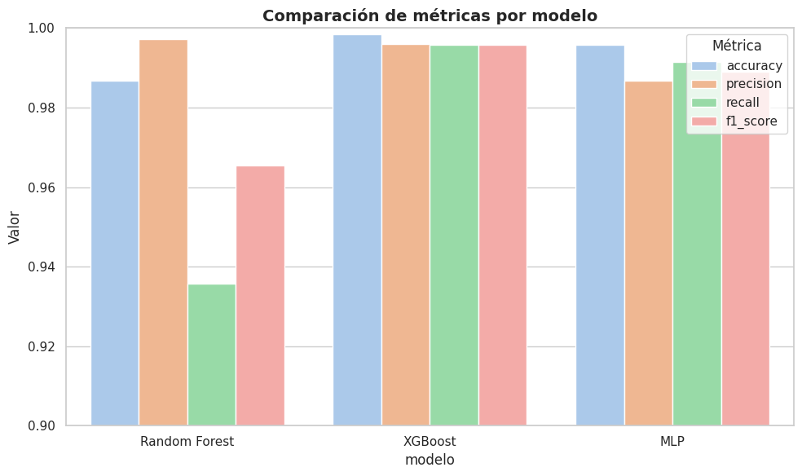
Figura 2
Tiempo de entrenamiento por modelo en segundos
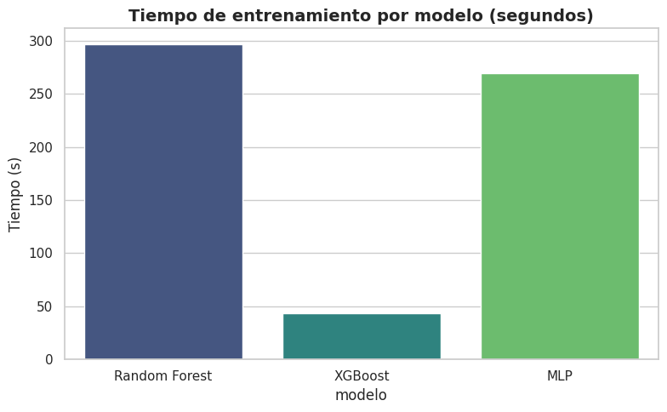
Figura 3
Matriz de confusión por modelo
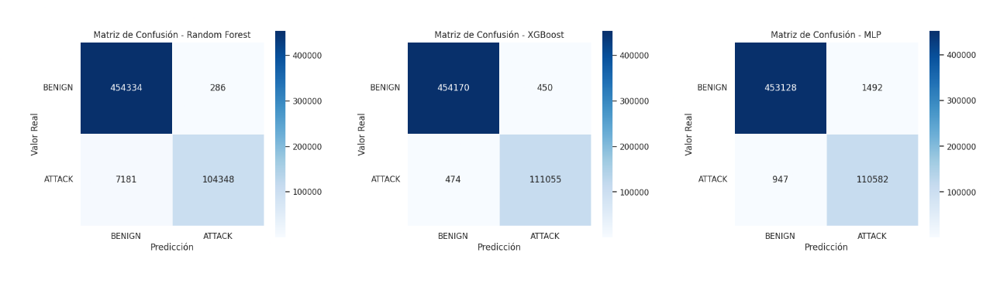
Figura 4
Matriz de confusión normalizado por modelo en porcentaje
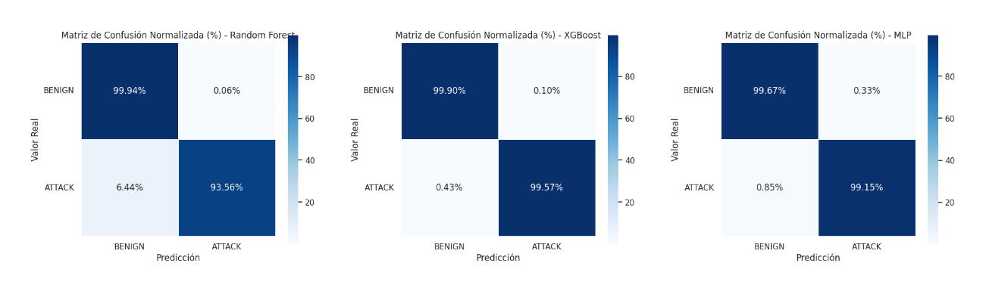
Figura 5
Distribución de clases

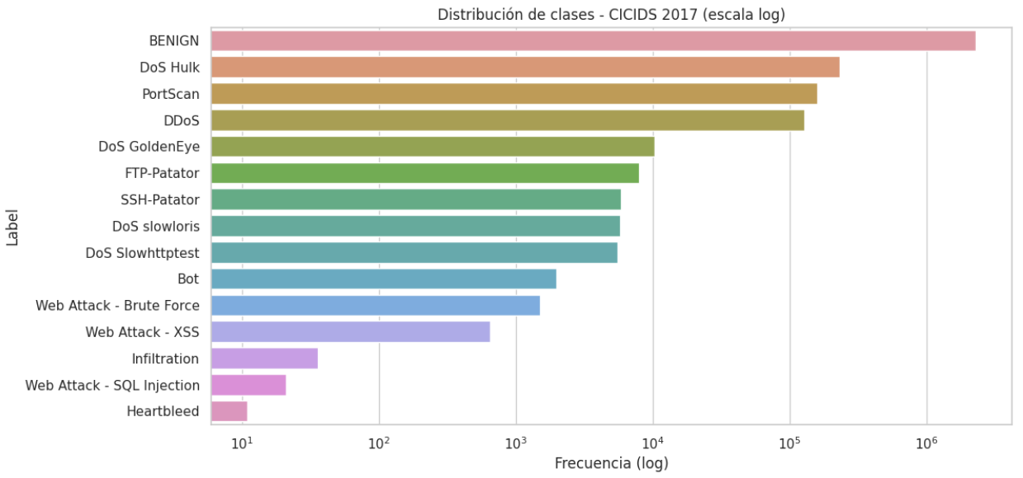
Figura 6
Mapa de correlaciones de todas las variables
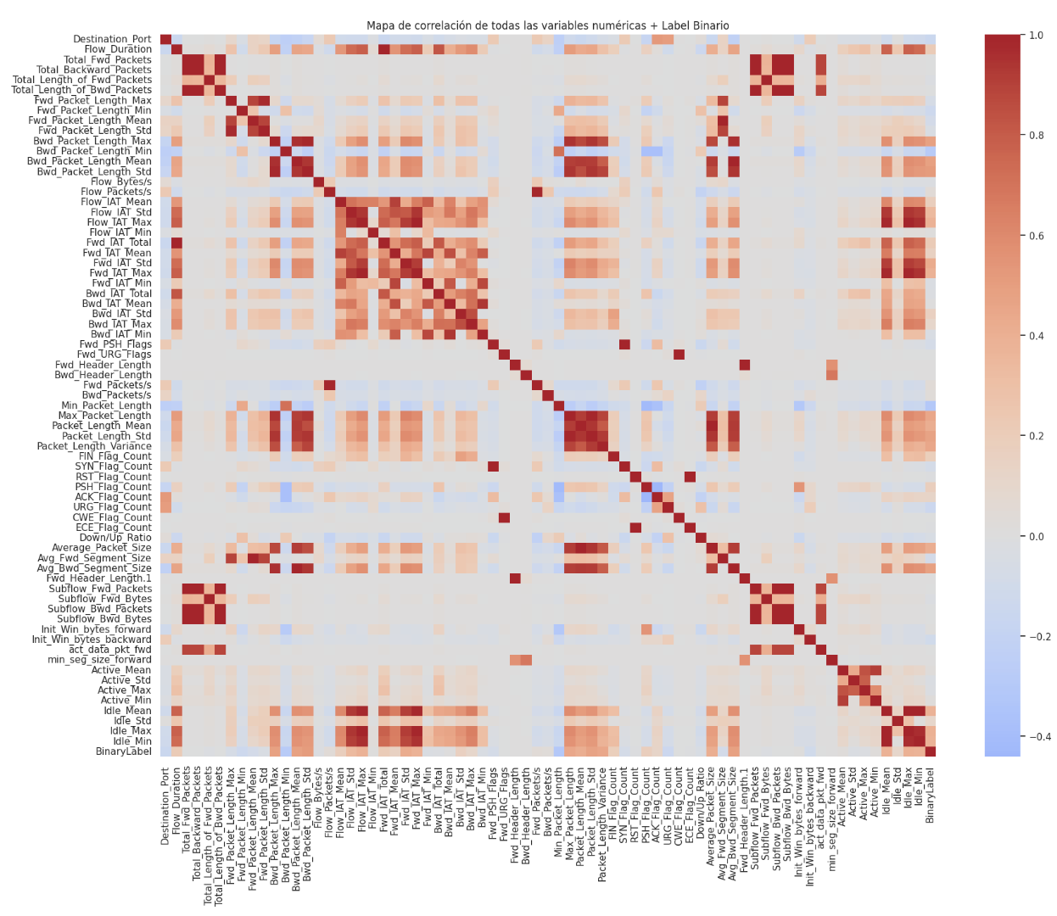

Análisis del desempeño de los modelos
Al analizar los resultados de la Tabla 1, se observa que XGBoost destaca como el modelo superior en casi todas las dimensiones, alcanzando un Accuracy del 99.84% y un Recall excepcional del 99.57%. El modelo MLP también muestra un desempeño sólido con un Recall del 99.15%, superando significativamente al Random Forest, que registró el valor más bajo en esta métrica (93.56%). Desde el punto de vista operativo, la diferencia en la eficiencia es notable: XGBoost no solo es el más preciso, sino también el más rápido, completando su entrenamiento en apenas 43.13 segundos, lo que representa una fracción del tiempo requerido por Random Forest (296.64 s) y MLP (269.27 s).
Discusión de resultados
La discusión se centra en la capacidad de los modelos para minimizar los Falsos Negativos, representados en el cuadrante inferior izquierdo de las matrices de confusión. Mientras que Random Forest dejó pasar un 6.44% de ataques clasificándolos como tráfico benigno, XGBoost redujo este margen de error a un crítico 0.43%, seguido por el MLP con un 0.85%. Estos datos sugieren que, para el dataset CIC-IDS2017, las técnicas de Boosting logran capturar con mayor eficacia las firmas sutiles de las intrusiones modernas. En conclusión, XGBoost se posiciona como la opción más robusta y eficiente para un IDS basado en anomalías, ofreciendo la detección más confiable con el menor costo computacional, un factor determinante para el monitoreo de tráfico de red a gran escala.

PRODUCTO A ENTREGAR
Como evidencia del trabajo realizado y el cumplimiento de los objetivos de aprendizaje, el estudiante deberá presentar un informe técnico basado en el desarrollo del laboratorio. El recurso principal de referencia para la estructura y ejecución del código se encuentra disponible en el siguiente repositorio: https://www.kaggle.com/code/urahasam/networkattackdetection
Se deberá entregar un archivo en formato .ipynb (Jupyter Notebook), .py o el url del notebook de kaggle que sea completamente ejecutable. Este documento debe contener:
- El código fuente organizado por celdas, siguiendo las actividades descritas en esta guía.
- Comentarios explicativos en las secciones críticas de preprocesamiento y configuración de modelos.
- La visualización obligatoria de las Figuras 1, 2, 3, 4, 5, 6 y de la Tabla 4 que corresponden a la comparación de métricas, tiempos de entrenamiento y las matrices de confusión (absolutas y normalizadas) para los tres modelos evaluados.
El desarrollo de este laboratorio permitió contrastar la eficacia de tres arquitecturas de Machine Learning en la detección de intrusiones utilizando el dataset CIC-IDS2017. Los resultados demuestran que, si bien todos los modelos alcanzaron un Accuracy superior al 98%, el algoritmo XGBoost presentó el mejor balance operativo con un Recall del 99.57% y el menor tiempo de entrenamiento (43.13 s). Por el contrario, Random Forest mostró una mayor debilidad en la detección de ataques reales con un 6.44% de falsos negativos. Se concluye que las técnicas de Gradient Boosting son altamente recomendables para entornos de ciberseguridad que demandan alta precisión y procesamiento eficiente en tiempo real.

CRITERIOS DE EVALUACIÓN
Tabla 5
Criterios de evaluación del laboratorio de detección de intrusiones
Criterio | Puntaje | Descripción
Configuración del entorno y herramientas | 3 | Instalación y configuración correcta del entorno de desarrollo y librerías necesarias.
Carga e inspección del dataset | 3 | Importación correcta de los archivos CSV, unión de datasets y revisión inicial de los datos.
Preprocesamiento de datos | 4 | Limpieza de valores nulos o infinitos, eliminación de variables irrelevantes, reducción de características y creación de etiquetas.
Análisis exploratorio y selección de variables | 3 | Distribución de clases, análisis estadístico, correlación y selección de variables relevantes.
Entrenamiento y evaluación de modelos | 4 | Configuración, entrenamiento y evaluación de Random Forest, XGBoost y MLP con métricas adecuadas.
Comparación e interpretación de resultados | 3 | Comparación de métricas entre modelos, análisis de desempeño y conclusiones coherentes.
Total | 20 pts

CONCLUSIÓN
El desarrollo de este laboratorio permite confirmar que el preprocesamiento de los datos es la etapa más importante para obtener resultados confiables. Al limpiar valores nulos, eliminar columnas sin variabilidad y transformar las etiquetas a un formato binario, se logra que los modelos procesen la información de manera más rápida y sin errores. Sin estos pasos previos, la alta dimensionalidad del tráfico de red causaría un gasto innecesario de recursos computacionales y afectaría la capacidad de respuesta del sistema ante amenazas reales.
En cuanto al rendimiento de los algoritmos, se observa que los métodos basados en árboles, como Random Forest y XGBoost, son muy efectivos para clasificar el tráfico en redes. Estos modelos logran identificar patrones de ataque con buena precisión y tiempos de entrenamiento cortos, lo que facilita su uso en entornos donde el tráfico de datos es masivo. Por otro lado, aunque las redes neuronales como el Perceptrón Multicapa pueden detectar relaciones más difíciles de ver, requieren un mayor esfuerzo en la preparación de los datos y más tiempo de procesamiento.
Finalmente, el análisis de las métricas demuestra que no basta con fijarse solo en la exactitud general del modelo. En ciberseguridad, el indicador más relevante es el "Recall", ya que mide cuántos ataques reales fueron detectados correctamente. Un sistema con una exactitud alta pero un "Recall" bajo es peligroso porque deja pasar ataques que pueden comprometer la red. Por lo tanto, la elección del mejor modelo debe basarse en un equilibrio donde se priorice siempre la detección de la mayor cantidad de actividades maliciosas para evitar riesgos de seguridad.

BIBLIOGRAFÍA
Ali, M. L., Thakur, K., Schmeelk, S., Debello, J., & Dragos, D. (2025). Deep Learning vs. Machine Learning for Intrusion Detection in Computer Networks: A Comparative Study. Applied Sciences, 15(4), 1903. https://doi.org/10.3390/app15041903
Breiman, L. (2001). Random forests. Machine Learning, 45(1), 5-32. https://doi.org/10.1023/a:1010933404324
Chen, T., & Guestrin, C. (2016). XGBoost. International Conference On Knowledge Discovery And Data Mining, 785-794. https://doi.org/10.1145/2939672.2939785
Ferrag, M. A., Maglaras, L., Moschoyiannis, S., & Janicke, H. (2019). Deep learning for cyber security intrusion detection: Approaches, datasets, and comparative study. Journal Of Information Security And Applications, 50, 102419. https://doi.org/10.1016/j.jisa.2019.102419
Haykin, S. S. (2009). Neural Networks and Learning Machines. Prentice Hall.
Sharafaldin, I., Lashkari, A. H., & Ghorbani, A. A. (2018). Toward Generating a New Intrusion Detection Dataset and Intrusion Traffic Characterization. In Proceedings Of The 4th International Conference On Information Systems Security And Privacy - ICISSP, 108-116. https://doi.org/10.5220/0006639801080116
Wang, J., Liu, C., Shu, X., Jiang, H., Yu, X., Wang, J., & Wang, W. (2019). Network Intrusion Detection Based on Xgboost Model Improved by Quantum-behaved Particle Swarm Optimization. 2019 IEEE Sustainable Power And Energy Conference (iSPEC), 1879-1884. https://doi.org/10.1109/ispec48194.2019.8975295

